BIČIKLETA
Projektna dokumentacija
Web aplikacija za rezervaciju i najam bicikala u Puli

Fakultet informatike u Puli
Kolegij: Programsko inženjerstvo
Mentor: doc. dr. sc. Nikola Tanković

Članovi tima:
Rea Lakošeljac
Mila Levkova

Akademska godina 2025./2026.

Sadržaj
1. Sažetak
2. Uvod i motivacija
2.1. Ideja i cilj aplikacije
2.2. Ciljano tržište i korisnici
2.3. Prednosti i ograničenja rješenja
2.4. Kako se projekt mijenjao tijekom razvoja
3. Razrada funkcionalnosti
3.1. Uloge u sustavu
3.2. Neprijavljeni korisnik
3.3. Registrirani korisnik
3.4. Administrator
3.5. Bicikli, količina i dostupnost
3.6. Rezervacije
3.7. Najmovi i obračun cijene
3.8. Recenzije
3.9. Use Case dijagram
3.10. Prototip korisničkog sučelja
3.11. Klasni dijagram
4. Tijek razvoja i problemi tijekom izrade
4.1. Početak sa SQL bazom i prijelaz na Firebase
4.2. Firebase Authentication, korisnici i uloge
4.3. Firestore Rules i kontrola pristupa
4.4. Problem količine i dostupnosti bicikala
4.5. Preklapanje termina i tolerancija povrata
4.6. Razdvajanje rezervacije i najma
4.7. Administratorski dio i blokiranje korisnika
4.8. Recenzije i validacija registracije
4.9. Git/GitHub suradnja
4.10. NPM/Vite i radne mape
4.11. Dorade sučelja i promjene modela
5. Implementacija
5.1. Arhitektura i tehnologije
5.2. Organizacija Vue projekta
5.3. Firebase Authentication
5.4. Cloud Firestore
5.5. Vue Router i zaštita ruta
5.6. Implementacija rezervacije i dostupnosti
5.7. Implementacija najma
5.8. Administratorski dio
5.9. Recenzije i korisnički profil
6. Korisničke upute
7. Zaključak
8. Zaduženja članova tima

1. Sažetak
Bičikleta je web aplikacija za rezervaciju i najam bicikala na području Pule. Glavni cilj aplikacije je korisniku omogućiti da na jednom mjestu pregleda ponudu bicikala, provjeri dostupnost u željenom terminu, napravi rezervaciju, započne najam i nakon vožnje vidi trajanje i konačnu cijenu. Aplikacija također omogućuje pregled prethodnih rezervacija i najmova, uređivanje profila te ostavljanje recenzije nakon završenog najma.
Sustav razlikuje neprijavljenog posjetitelja, registriranog korisnika i administratora. Registrirani korisnik koristi funkcionalnosti vezane uz rezervaciju i najam, dok administrator upravlja biciklima, količinama, korisnicima, rezervacijama, najmovima i osnovnom statistikom sustava. Novi korisnik se uvijek registrira s ulogom korisnik, dok se administratorska uloga postavlja u bazi.
Aplikacija je izrađena u Vue 3 okruženju uz Vite i Vue Router. Za registraciju i prijavu koristi se Firebase Authentication, a podaci se spremaju u Cloud Firestore. U završnoj verziji kolekcije su korisnici, bicikli, rezervacije, najmovi i recenzije. Sigurnosna pravila postavljena su izravno u Firebase Consoleu.
Tijekom razvoja projekt se više puta mijenjao. U početku smo krenule s idejom klasične SQL baze, ali smo se kasnije prebacile na Firebase jer se jednostavnije povezuje s Vue aplikacijom i već sadrži Authentication. Dodatne promjene nastale su kada smo uvele količinu istog modela bicikla, dinamičku dostupnost, različite statuse rezervacija i najmova, pravila pristupa, blokiranje korisnika i recenzije. Upravo su ti problemi i njihove dorade bili važan dio razvoja projekta.

2. Uvod i motivacija

2.1. Ideja i cilj aplikacije
Bicikl je praktičan način kretanja gradom, posebno za kraće udaljenosti i turističko razgledavanje. Pula je grad u kojem se velik broj zanimljivih mjesta može obići biciklom, pa smo projekt usmjerile na jednostavan lokalni sustav za rezervaciju i najam bicikala.
Ideja je bila izbjeći situaciju u kojoj korisnik mora telefonski pitati postoji li slobodan bicikl ili tek po dolasku saznati da je sve zauzeto. U Bičikleti korisnik može prvo pregledati modele i cijene, a zatim odabrati početak i kraj željenog termina. Sustav računa koliko je primjeraka tog modela već zauzeto te dopušta rezervaciju samo ako je barem jedan primjerak slobodan.
Projekt je namjerno ostao dovoljno jednostavan da ga možemo u potpunosti razumjeti i objasniti. Nismo uvodile online plaćanje, QR brave ni GPS praćenje. Fokus je na procesu korisnik – rezervacija – najam – završetak najma te na administratorskom održavanju podataka.

2.2. Ciljano tržište i korisnici
Aplikacija je zamišljena za korisnike na području Pule. To mogu biti turisti, studenti, lokalni stanovnici ili drugi posjetitelji koji žele bicikl koristiti nekoliko sati. Za pregled ponude nije potreban račun, ali je prijava obavezna kada korisnik želi rezervirati bicikl ili upravljati vlastitim rezervacijama i najmovima.
- turisti koji žele razgledavati Pulu biciklom
- lokalni stanovnici kojima bicikl povremeno treba za prijevoz ili rekreaciju
- studenti i mlađi korisnici koji žele jednostavan prijevoz bez automobila
- administrator koji održava ponudu bicikala i nadzire korištenje sustava

2.3. Prednosti i ograničenja rješenja
Prednosti | Ograničenja
Jednostavan pregled ponude i cijene | Aplikacija ovisi o internetskoj vezi
Rezervacija i najam u istom sustavu | Nema online plaćanje
Više primjeraka istog modela preko polja količina | Nema fizičku integraciju s bravom ili QR kodom
Odvojene korisničke i administratorske ovlasti | Dostupnost se računa na temelju podataka u Firestoreu
Pregled trajanja i trenutne cijene aktivnog najma | Projekt je namijenjen studentskoj demonstraciji, a ne produkcijskom radu velikog sustava
Recenzije nakon završenog najma | Za istovremene zahtjeve većeg broja korisnika bilo bi potrebno dodatno ojačati serversku logiku

2.4. Kako se projekt mijenjao tijekom razvoja
Projekt nije od početka izgledao kao završna verzija. U prvim koracima najviše smo razmišljale o podacima koje trebamo spremati i krenule smo prema klasičnoj SQL bazi. Nakon početnog rada shvatile smo da bi nam za Vue aplikaciju bilo jednostavnije koristiti Firebase jer uz bazu odmah dobivamo i registraciju, prijavu i upravljanje korisničkom sesijom. Zato smo odustale od SQL pristupa i prebacile podatke u Cloud Firestore.
Druga velika promjena odnosila se na bicikle. U početku je bilo najjednostavnije promatrati svaki zapis bicikla kao jedan bicikl, ali nam je trebala mogućnost da više korisnika rezervira isti model. Zato smo dodale polje kolicina. Nakon toga smo shvatile da polje stanje ne može samo stalno pisati dostupan, nego aplikacija mora računati koliko je primjeraka stvarno slobodno. To je dovelo do dodatne logike za trenutno stanje i za dostupnost u točno odabranom terminu.
Tijekom rada smo mijenjale i detalje sučelja i modela. Lokaciju bicikla smo na kraju izbacile kao podatak pojedinog bicikla, ali je Pula ostala kontekst cijele aplikacije. Dodale smo recenzije, validaciju registracije, sortiranje rezervacija i najmova, statistiku u administratoru i završni kontakt dio početne stranice.

3. Razrada funkcionalnosti

3.1. Uloge u sustavu
Aplikacija razlikuje tri stanja korisnika. Neprijavljeni posjetitelj može pregledavati javni dio aplikacije. Registrirani korisnik ima dodatne funkcionalnosti vezane uz rezervacije, najmove i profil. Administrator ima posebnu ulogu admin i pristupa administratorskom dijelu.
Uloga | Glavne mogućnosti | Svrha
Neprijavljeni posjetitelj | Početna, pregled bicikala, detalji, prijava i registracija | Upoznati ponudu prije izrade računa
Korisnik | Rezervacije, najam, moje rezervacije, moji najmovi, profil i recenzije | Rezervirati i koristiti bicikl
Administrator | Upravljanje biciklima, korisnicima, rezervacijama, najmovima i statistikom | Održavati sustav i podatke

3.2. Neprijavljeni korisnik
- otvara početnu stranicu i vidi osnovne informacije o Bičikleti
- pregledava aktivne modele bicikala
- filtrira bicikle prema vrsti
- otvara detalje bicikla
- otvara prijavu ili registraciju
Rezervacija zahtijeva prijavljenog korisnika jer rezervacija mora biti povezana s njegovim Firebase UID-om.

3.3. Registrirani korisnik
- registrira se i prijavljuje e-mail adresom i lozinkom
- pregledava bicikle i detalje modela
- odabire početak i kraj rezervacije te vidi koliko je primjeraka dostupno u terminu
- pregledava vlastite rezervacije i njihove statuse
- otkazuje aktivnu rezervaciju
- u dozvoljenom terminu pokreće najam
- prati trajanje i trenutnu cijenu aktivnog najma
- završava najam i vidi konačnu cijenu
- pregledava prethodne najmove
- uređuje profil
- nakon završenog najma ostavlja ocjenu od 1 do 5 i komentar
- odjavljuje se iz aplikacije

3.4. Administrator
Administrator se ne registrira automatski kao administrator. Svaka registracija stvara običnog korisnika, a administratorskom računu se u Firestoreu postavlja uloga admin. Nakon prijave administrator dobiva pristup /admin stranici.
- pregled ukupnog broja fizičkih bicikala
- pregled broja korisnika, aktivnih rezervacija i aktivnih najmova
- pregled ukupne zarade iz završenih najmova
- dodavanje i uređivanje modela bicikla
- promjena cijene, opisa, slike, vrste, količine i općeg stanja modela
- aktiviranje i deaktiviranje modela bicikla
- pregled korisnika i blokiranje/aktiviranje običnih korisničkih računa
- pregled svih rezervacija i svih najmova

3.5. Bicikli, količina i dostupnost
Jedan dokument u kolekciji bicikli predstavlja model bicikla, a ne nužno samo jedan fizički bicikl. Polje kolicina predstavlja ukupan broj fizičkih primjeraka tog modela. Primjerice, ako model Trekking Tour ima kolicina = 10, to znači da deset korisnika može istovremeno koristiti taj model ako nema drugih rezervacija ili najmova koji zauzimaju primjerke u istom trenutku.
Važna odluka: kolicina se ne smanjuje svaki put kada netko rezervira ili započne najam. Ona ostaje ukupan broj fizičkih bicikala. Aplikacija posebno računa koliko je trenutno ili u odabranom terminu zauzeto.

Trenutna dostupnost i dostupnost u budućem terminu nisu isto. Primjerice, bicikl može sada imati jedan slobodan primjerak, ali za termin sutra od 10:00 do 12:00 svi primjerci mogu već biti rezervirani. Zato se na detaljima bicikla prikazuje i dostupnost za odabrani termin.

3.6. Rezervacije
- Korisnik otvara detalje željenog modela.
- Odabire datum i vrijeme početka rezervacije.
- Odabire datum i vrijeme završetka rezervacije.
- Aplikacija provjerava preklapanje s postojećim rezervacijama istog modela.
- Broj preklapajućih rezervacija uspoređuje se s ukupnom količinom modela.
- Ako postoji slobodan primjerak, rezervacija se sprema u Firestore.
- Nova rezervacija pojavljuje se u dijelu Moje rezervacije.
Rezervacije koriste statuse aktivna, u_tijeku, iskoristena, otkazana i istekla. Aktivna rezervacija je rezervacija koja tek čeka početak. Kada korisnik pokrene najam, rezervacija prelazi u u_tijeku. Nakon završetka najma postaje iskoristena. Korisnik može otkazati aktivnu rezervaciju, a rezervacija kojoj je prošao kraj bez pokretanja najma postaje istekla.
Rezervacije su u korisničkom prikazu poredane tako da je najam u tijeku prvi, zatim aktivne rezervacije, a zatim završene, otkazane i istekle. Unutar iste skupine noviji zapisi prikazuju se prije starijih.

3.7. Najmovi i obračun cijene
Najam je odvojen od rezervacije jer predstavlja stvarno korištenje bicikla. Najam se može pokrenuti tek kada počne rezervirani termin i najkasnije do njegovog planiranog kraja. Ako korisnik pokuša pokrenuti najam prerano ili nakon isteka rezervacije, aplikacija prikazuje poruku i ne stvara najam.
Ako korisnik rezervira termin od 15:00 do 17:00, a najam pokrene u 15:20, obračun se i dalje računa od rezerviranog početka u 15:00. Time je cijeli rezervirani period dosljedno vezan uz rezervaciju. Nakon planiranog kraja postoji 15 minuta tolerancije za povrat. Nakon toga nema posebne kazne, nego se cijena nastavlja normalno obračunavati prema cijeni po satu do stvarnog završetka najma.
Kod završetka najma spremaju se vrijeme završetka, trajanje u minutama, konačna cijena i status zavrsen. Povezana rezervacija tada dobiva status iskoristena. Najmovi su poredani tako da aktivni najam bude na vrhu, a završeni ispod njega, od najnovijih prema starijima.

3.8. Recenzije
Recenziju može ostaviti prijavljeni korisnik koji je završio barem jedan najam odabranog bicikla. Recenzija sadrži korisnika, bicikl, ocjenu od 1 do 5, komentar i datum. Na detaljima bicikla ocjena se prikazuje zvjezdicama, npr. ocjena 5 kao ⭐⭐⭐⭐⭐, a ocjena 3 kao ⭐⭐⭐☆☆.
U korisničkom sučelju provjeravamo da isti korisnik ne ostavlja više recenzija za isti model. Time se recenzije vežu uz stvarno iskustvo korištenja bicikla.

3.9. Use Case dijagram
Use Case dijagram prikazuje glavne mogućnosti korisnika i administratora. Korisnik je povezan s registracijom, prijavom, pregledom bicikala, rezervacijama, najmom, profilom i recenzijama. Administrator je povezan s upravljanjem biciklima i korisnicima te pregledom rezervacija, najmova i statistike.
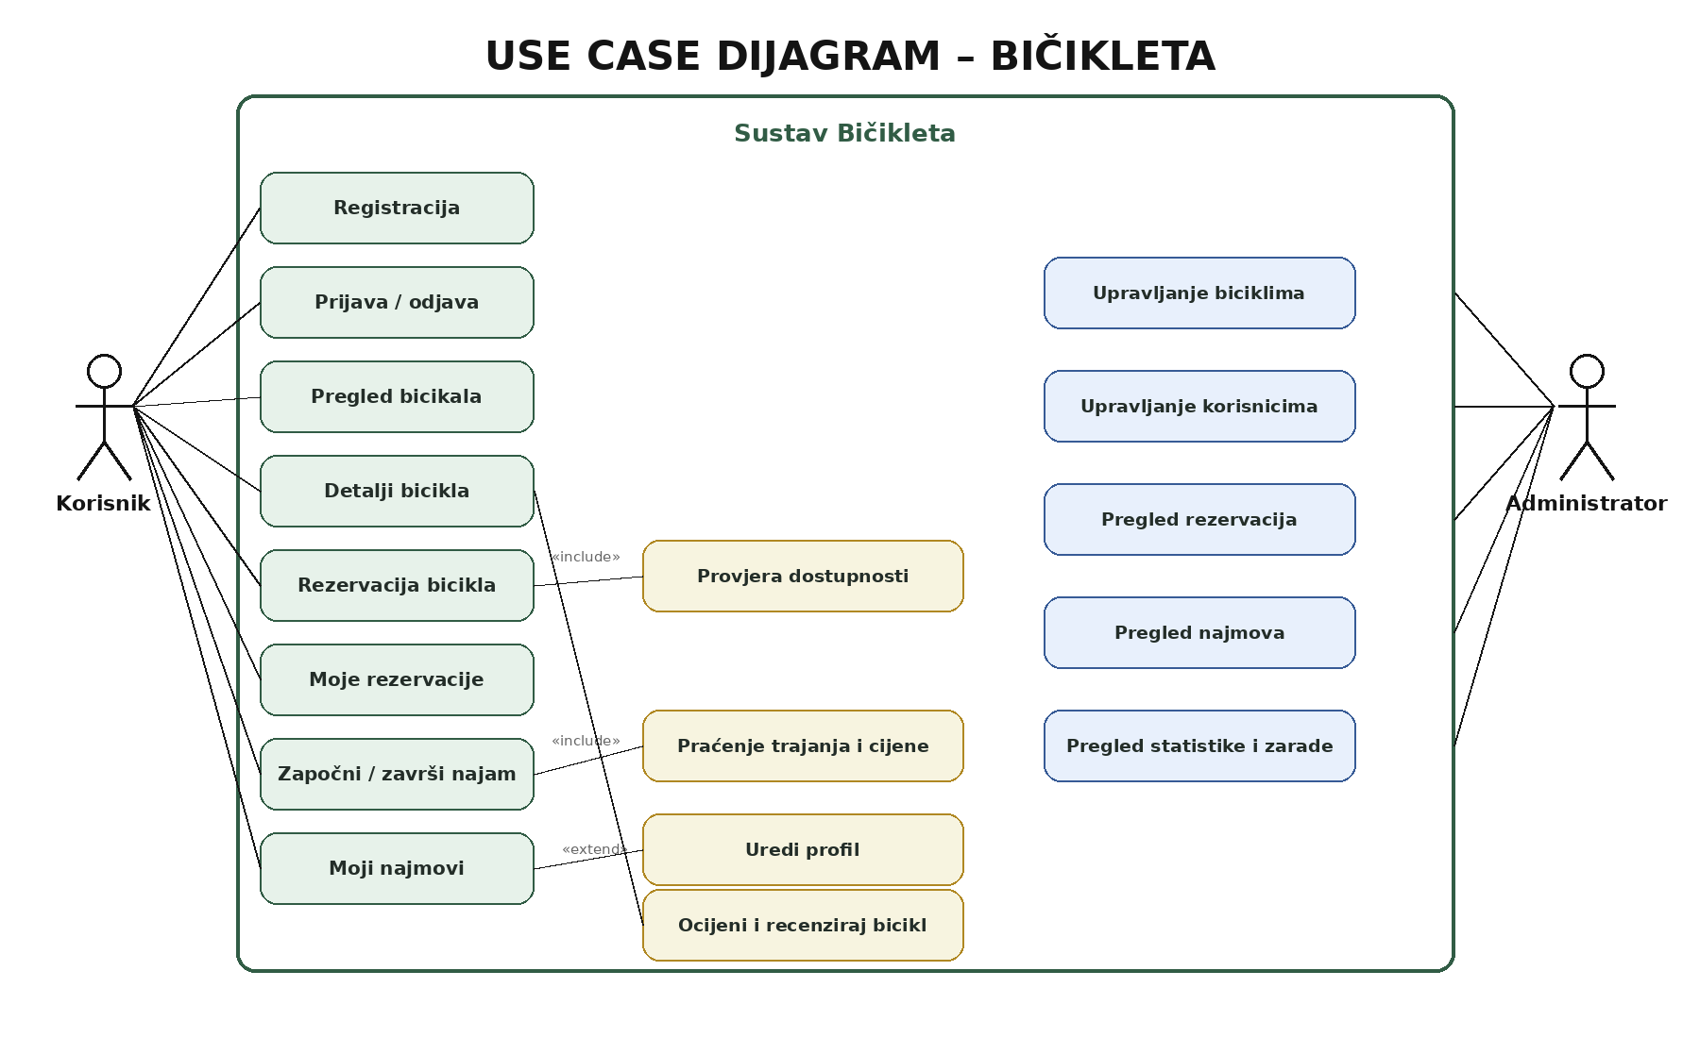
Slika 1. Use Case dijagram sustava Bičikleta

3.10. Prototip korisničkog sučelja
Prototip smo koristile kao plan glavnih zaslona i tijeka korištenja. Završni izgled se tijekom razvoja mijenjao, ali osnovna logika je ostala ista: početna stranica vodi prema biciklima, detalji vode prema rezervaciji, rezervacija prema najmu, a administrator ima zaseban pregled sustava.
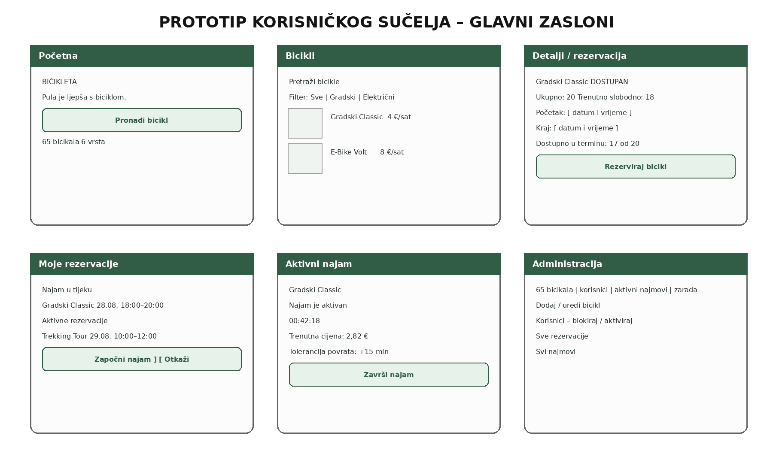
Slika 2. Prototip glavnih zaslona aplikacije

3.11. Klasni dijagram
Klasni dijagram prikazuje glavne objekte domene: Korisnik, Bicikl, Rezervacija, Najam i Recenzija. Jedan korisnik tijekom vremena može imati više rezervacija, najmova i recenzija. Jedan model bicikla također može biti povezan s više tih zapisa. Najam je povezan s rezervacijom iz koje je nastao.
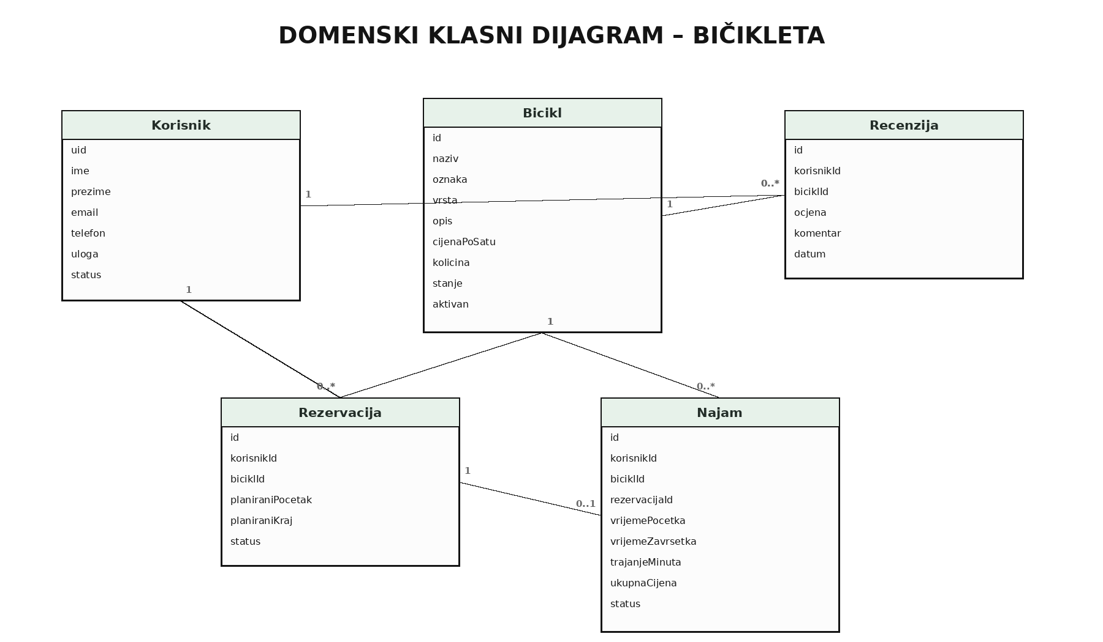
Slika 3. Domenski klasni dijagram aplikacije Bičikleta

4. Tijek razvoja i problemi tijekom izrade
Tijekom razvoja nismo samo implementirale unaprijed gotov plan. Više puta smo došle do situacije u kojoj je početno rješenje bilo prejednostavno ili nije pokrivalo stvarno ponašanje aplikacije. Tada smo mijenjale model podataka ili logiku. U ovom poglavlju su opisani najvažniji problemi na koje smo naišle i način na koji smo ih riješile.

4.1. Početak sa SQL bazom i prijelaz na Firebase
Na početku smo krenule s idejom da aplikacija koristi SQL bazu. Razmišljale smo o tablicama za korisnike, bicikle, rezervacije i najmove te o klasičnom povezivanju aplikacije s bazom. Međutim, kako je frontend rađen u Vueu, brzo smo vidjele da bi nam uz SQL trebao i dodatni backend sloj za registraciju, prijavu i komunikaciju s bazom.
Zbog toga smo se prebacile na Firebase. Firebase Authentication nam je riješio registraciju i prijavu, a Cloud Firestore spremanje podataka. Za studentski projekt to nam je bilo jednostavnije jer smo se mogle više usredotočiti na funkcionalnosti aplikacije, a manje na izradu zasebnog serverskog dijela.
Prijelaz je zahtijevao promjenu načina razmišljanja o podacima. Umjesto SQL tablica koristimo Firestore kolekcije i dokumente, a veze se ostvaruju spremanjem identifikatora kao što su korisnikId, biciklId i rezervacijaId.

4.2. Firebase Authentication, korisnici i uloge
Kod prve registracije morale smo povezati dva dijela Firebasea. Authentication stvara korisnika i dodjeljuje mu UID, dok se dodatni podaci poput imena, prezimena, telefona, uloge i statusa spremaju u kolekciju korisnici. Zato dokument korisnika u Firestoreu koristi isti UID.
Na početku nam je bilo važno razjasniti kako nastaje administratorski račun. Nismo htjele omogućiti da se netko kroz registraciju sam registrira kao administrator. Zbog toga svaki novi račun dobiva ulogu korisnik, a administratorskom računu se u Firestoreu ručno postavi uloga admin.
Kasnije smo u navigaciji i routeru morale paziti da svugdje koristimo istu vrijednost admin. Različiti nazivi poput administrator i admin uzrokovali bi pogrešno preusmjeravanje, pa smo to uskladile u konačnoj verziji.

4.3. Firestore Rules i kontrola pristupa
Kada smo tek povezale Firestore, najjednostavnije je bilo samo čitati i pisati podatke. Kako su se pojavile uloge i privatni podaci korisnika, shvatile smo da nije dobro da svaki prijavljeni korisnik može mijenjati bilo koji dokument. Tada smo počele uređivati Firestore Rules izravno u Firebase Consoleu.
Pravila smo postavile tako da su bicikli javno čitljivi, dok promjene na biciklima radi administrator. Korisnik može uređivati vlastiti profil, ali ne smije sam promijeniti svoju ulogu ili status. Rezervacije i najmovi povezani su s prijavljenim korisnikom, a administrator ima širi pregled. Recenzije su javno čitljive, dok ih prijavljeni korisnik stvara pod svojim UID-om.
Firestore Rules u našoj završnoj verziji nisu posebna datoteka unutar Vue projekta. Postavljene su i objavljene izravno u Firebase Consoleu.

Važno je razlikovati sigurnosna pravila od logike dostupnosti. Rules određuju tko smije čitati ili mijenjati podatke. Dostupnost bicikla računa se u Vue logici prema količini, rezervacijama i najmovima.

4.4. Problem količine i dostupnosti bicikala
Jedan od najvećih problema nastao je kada smo htjele da više korisnika može rezervirati isti model bicikla. Ako smo imale samo jedno polje stanje = dostupan ili nedostupan, prvi najam bi mogao učiniti cijeli model nedostupnim iako postoji više fizičkih primjeraka.
Rješenje je bilo dodati kolicina i odvojiti ukupnu količinu od zauzetih primjeraka. Primjerice, Tandem Duo može imati kolicina = 5. Ako su četiri primjerka trenutno u najmu, aplikacija prikazuje da je jedan trenutno slobodan. Ako je svih pet zauzeto, status na korisničkom prikazu postaje nedostupan i prikazuje se crveno.
Također smo shvatile da trenutna dostupnost nije dovoljna za rezervaciju budućeg termina. Bicikl može biti slobodan sada, ali potpuno rezerviran u terminu koji korisnik upravo bira. Zbog toga detalji bicikla dodatno izračunavaju Dostupno u odabranom terminu: X od Y.

4.5. Preklapanje termina i tolerancija povrata
Kod provjere rezervacije morale smo definirati kada se dva termina preklapaju. Za svaki postojeći termin gledamo njegov početak i kraj te ga uspoređujemo s novim terminom. Ako se intervali preklapaju, taj primjerak se smatra zauzetim.
Naknadno smo dodale 15 minuta tolerancije za povrat. Ako je rezervacija do 17:00, za dostupnost sljedećeg korisnika računamo da bicikl može biti zauzet do 17:15. Time smo izbjegle situaciju da jedan korisnik završi u 17:00, a drugi mora isti fizički bicikl preuzeti točno u istom trenutku.
Ako korisnik tijekom aktivnog najma prekorači planirani kraj i 15 minuta tolerancije, aplikacija prikazuje upozorenje. Ne dodajemo posebnu kaznu, nego se normalna cijena po satu nastavlja obračunavati sve dok korisnik stvarno ne završi najam.

4.6. Razdvajanje rezervacije i najma
U jednom trenutku bilo je potrebno jasno razdvojiti rezervaciju od najma. Rezervacija znači da je termin unaprijed rezerviran, dok najam znači da korisnik stvarno koristi bicikl. Zato smo uveli dvije kolekcije i međusobno ih povezale preko rezervacijaId.
Kad korisnik pokrene najam, stvara se dokument u kolekciji najmovi, a rezervacija prelazi iz aktivna u u_tijeku. Kada završi najam, dokument najma dobiva status zavrsen, a rezervacija postaje iskoristena. Time više ne ovisimo o brisanju starih zapisa i možemo prikazati povijest korisniku i administratoru.
Uveli smo i zaštitu od slučajnog višestrukog klikanja na Započni najam, jer bi dvostruki klik mogao stvoriti više zapisa. Gumb je zato privremeno onemogućen dok se pokretanje ne dovrši.

4.7. Administratorski dio i blokiranje korisnika
Administratorski dio se tijekom rada proširivao. Prvo je služio za dodavanje i uređivanje bicikala, a kasnije smo dodale količinu, aktiviranje/deaktiviranje modela, pregled korisnika, rezervacija i najmova te kartice s ukupnim brojem bicikala, korisnika, aktivnih rezervacija, aktivnih najmova i ukupnom zaradom.
Kod blokiranja korisnika naišle smo na važan detalj: Firebase prvo uspješno autentificira ispravnu e-mail adresu i lozinku. Tek nakon toga možemo pročitati Firestore profil i vidjeti da je status blokiran. Zbog toga blokiranog korisnika nakon te provjere moramo odmah odjaviti pomoću signOut, inače bi Authentication sesija ostala aktivna.

4.8. Recenzije i validacija registracije
Recenzije smo dodale kasnije kao završnu korisničku funkcionalnost. Nismo htjele da potpuno novi korisnik odmah može ocjenjivati bicikl koji nije koristio, pa aplikacija prije prikaza mogućnosti recenziranja provjerava postoji li završeni najam tog bicikla za prijavljenog korisnika.
Kod registracije smo najprije imale samo osnovni Firebase unos e-maila i lozinke. Kasnije smo dodale jasniju validaciju: e-mail mora imati ispravan oblik, lozinka najmanje 8 znakova, barem jedno veliko slovo, malo slovo i broj, a potvrda lozinke mora odgovarati. Pravila se korisniku prikazuju dok piše i dok je fokus na tom polju, a nestanu kada prijeđe na drugo polje.

4.9. Git/GitHub suradnja
Budući da projekt rade dvije osobe, morale smo uskladiti rad s GitHubom. Na jednom računalu Git u početku nije bio instaliran pa smo ga prvo instalirale i povezale lokalni projekt s postojećim repozitorijem. Kasnije smo naišle na poruku git push rejected – fetch first. Razlog je bio što je druga članica tima u međuvremenu već poslala svoje promjene na GitHub.
Nakon toga smo uvele jednostavan način rada: prije slanja novih promjena prvo povučemo aktualnu verziju repozitorija, zatim napravimo git add ., git commit i git push. Time smanjujemo mogućnost da jedna članica slučajno pregazi rad druge.
Najčešći problem u suradnji nije bio sam kod nego redoslijed Git naredbi i rad s istom main granom. To je bio važan praktični dio projekta jer smo morale paziti da obje uvijek radimo na najnovijoj verziji.

4.10. NPM/Vite i radne mape
Tijekom pokretanja projekta pojavio se i npm ENOENT problem. Uzrok nije bio u Vue kodu nego u tome što je terminal bio otvoren u pogrešnoj mapi, odnosno mapi u kojoj nije bio package.json. Nakon prelaska u točnu mapu projekta npm install i npm run dev ponovno su radili.
Sličan problem događao se i s Git naredbama kada terminal nije bio u mapi koja sadrži .git. Zbog toga smo tijekom projekta naučile prvo provjeriti trenutnu radnu mapu prije pokretanja Git ili npm naredbi.

4.11. Dorade sučelja i promjene modela
Dio razvoja odnosio se i na izgled aplikacije. Na popisu bicikala prilagodile smo kartice tako da se slika cijelog bicikla vidi pomoću contain prikaza. Raspored kartica smo prilagodile na četiri modela u prvom redu i preostala dva centrirana u drugom redu. Status dostupan prikazuje se zeleno, a nedostupan crveno.
Na početnoj stranici broj bicikala i broj vrsta više nisu ručno upisani nego se dohvaćaju iz Firestorea. Na kraju stranice dodan je kontaktni dio s e-mailom, telefonom, Pulom te Instagram i TikTok profilom. Registracija i druge forme centrirane su radi urednijeg prikaza.
Lokaciju bicikla smo iz konačnog modela izbacile. U početnim idejama svaki bicikl je imao lokaciju, ali smo zaključile da nam za verziju projekta nije potrebna. Pula je ostala kao područje na kojem aplikacija radi, ali pojedini dokument bicikla više nema polje lokacija.
Pred završetak smo još uredile redoslijed podataka. Aktivne rezervacije i najmovi prikazuju se prije završenih, a zapisi unutar iste skupine sortirani su po datumu. Tako korisnik i administrator prvo vide ono što je trenutno najvažnije.

4.12. Sažetak najvažnijih problema i rješenja
Problem | Što smo primijetile | Rješenje
SQL je tražio dodatni backend | Vue aplikacija bi postala nepotrebno složena za opseg projekta | Prijelaz na Firebase Authentication + Firestore
Svaki model je izgledao kao jedan bicikl | Više korisnika nije moglo logično rezervirati isti model | Dodano polje kolicina
Stanje je stalno bilo dostupan | Model je mogao prikazivati dostupno i kada su svi primjerci zauzeti | Dinamičko računanje slobodnih primjeraka
Trenutno slobodno nije isto što i slobodno u terminu | Korisnik vidi 1 slobodan sada, ali rezervacija termina ne prolazi | Poseban prikaz dostupnosti za odabrani interval
Sljedeća rezervacija počinje odmah nakon prethodne | Nema vremena za stvarni povrat | Dodana tolerancija od 15 minuta
Rezervacija i najam su se miješali | Nije bilo jasno što je planirani termin, a što stvarna vožnja | Odvojene kolekcije i statusi
Blokirani korisnik se ipak autentificira | Firebase prijava uspije prije provjere statusa | Nakon provjere statusa poziva se signOut
Push na GitHub odbijen | Remote je sadržavao novije promjene druge članice | Prvo git pull, zatim commit i push
npm ENOENT | Terminal je bio u pogrešnoj mapi | Pokretanje naredbi iz mape s package.json
Registracija je davala nejasne greške | Korisnik nije znao pravila lozinke | Validacija i povratna informacija dok korisnik piše

5. Implementacija

5.1. Arhitektura i tehnologije
- Vue 3 – izrada korisničkog sučelja
- Vite – razvojno okruženje i pokretanje aplikacije
- Vue Router – navigacija i zaštita ruta
- Firebase Authentication – registracija, prijava i odjava
- Cloud Firestore – spremanje podataka aplikacije
- HTML i CSS – struktura i vizualni izgled
- JavaScript – logika komponenti i komunikacija s Firebaseom
- Git i GitHub – zajednički rad i spremanje verzija projekta
Aplikacija nema zaseban klasični backend poslužitelj. Vue komponente izravno koriste Firebase SDK za autentifikaciju i Firestore operacije, dok pravila pristupa u Firebase Consoleu ograničavaju što korisnik smije raditi.

5.2. Organizacija Vue projekta
Datoteka / dio | Uloga u projektu
Home.vue | Početna stranica, broj bicikala i vrsta, pozivi na pregled ponude i kontaktni dio
Login.vue | Prijava korisnika, provjera blokiranog statusa i uloge
Register.vue | Registracija, validacija e-maila i lozinke, stvaranje Firestore profila
Bikes.vue | Pregled i filtriranje aktivnih modela bicikala
BikeCard.vue | Prikaz pojedinog modela bicikla na kartici
BikeDetails.vue | Detalji bicikla, dostupnost termina, rezervacija i recenzije
Reservations.vue | Moje rezervacije, otkazivanje i pokretanje najma
ActiveRental.vue | Aktivni najam, timer, cijena, tolerancija i završetak
Rentals.vue | Pregled aktivnih i završenih najmova
Profile.vue | Pregled i uređivanje profila korisnika
Admin.vue | Upravljanje biciklima, korisnicima, rezervacijama, najmovima i statistikom
Navbar.vue | Navigacija ovisna o prijavi i ulozi
router/index.js | Definicija ruta i provjera pristupa
firebase/firebase.js | Inicijalizacija Firebase projekta i izvoz auth/db objekata

5.3. Firebase Authentication
Registracija koristi createUserWithEmailAndPassword. Nakon uspješne registracije dobiva se Firebase UID koji se koristi kao ID dokumenta u kolekciji korisnici. Prijava koristi signInWithEmailAndPassword, a odjava signOut. onAuthStateChanged služi komponentama da reagiraju kada se stanje prijave promijeni.
Kod prijave nakon Authenticationa čita se Firestore dokument korisnika. Ako je status blokiran, korisnik se odmah odjavljuje. Ako je uloga admin, dopušta se pristup administratorskoj ruti. Obični korisnik nastavlja koristiti korisnički dio aplikacije.

5.4. Cloud Firestore
Kolekcija | Najvažniji podaci
korisnici | ime, prezime, email, telefon, uloga, status, datumRegistracije
bicikli | naziv, oznaka, vrsta, opis, cijenaPoSatu, stanje, aktivan, slika, kolicina
rezervacije | korisnikId, biciklId, planiraniPocetak, planiraniKraj, status
najmovi | korisnikId, biciklId, rezervacijaId, vrijemePocetka, planiraniKraj, vrijemeZavrsetka, trajanjeMinuta, cijenaPoSatu, ukupnaCijena, status
recenzije | korisnikId, korisnikIme, biciklId, ocjena, komentar, datum

Podaci se ne brišu automatski kada rezervacija ili najam završi. Statusi omogućuju da se zadrži povijest. To je potrebno za korisnički pregled, administratorski pregled i izračun ukupne zarade.

5.5. Vue Router i zaštita ruta
Rute aplikacije uključuju početnu stranicu, prijavu, registraciju, bicikle, detalje, rezervacije, najmove, aktivni najam, profil i administraciju. Rute rezervacija, najmova i profila zahtijevaju prijavljenog korisnika, dok admin stranica dodatno provjerava ulogu.
Kod osvježavanja stranice Firebaseu može trebati kratko vrijeme da utvrdi trenutno prijavljenog korisnika. Zato router koristi provjeru stanja autentifikacije prije konačne odluke o preusmjeravanju.

5.6. Implementacija rezervacije i dostupnosti
Kod rezervacije se dohvaćaju postojeće rezervacije i provjerava preklapanje intervala za isti bicikl. Status otkazana ne zauzima primjerak. Za planirani kraj postojećeg termina dodaje se 15 minuta tolerancije. Broj preklapanja uspoređuje se s kolicina. Ako je broj zauzetih jednak ili veći od količine, nova rezervacija nije dopuštena.
Provjera termina se prikazuje korisniku prije potvrde, ali se dostupnost ponovno provjerava i pri stvarnom kliku na Rezerviraj. Time korisnik ne ovisi samo o ranije prikazanom broju koji se u međuvremenu mogao promijeniti.

5.7. Implementacija najma
Pokretanje najma ponovno provjerava rezervaciju i trenutnu zauzetost modela. Nakon uspješnog pokretanja stvara se najam sa statusom aktivan, a rezervacija prelazi u u_tijeku. ActiveRental.vue periodički izračunava proteklo vrijeme i trenutnu cijenu.
Kod završetka se trajanje računa u minutama, sprema vrijeme završetka i ukupna cijena, a status najma postaje zavrsen. Povezana rezervacija dobiva status iskoristena. Timer se zaustavlja kada korisnik napusti komponentu ili završi najam.

5.8. Administratorski dio
Admin.vue učitava bicikle, korisnike, rezervacije i najmove. Na temelju tih podataka izračunava broj fizičkih bicikala kao zbroj svih kolicina, broj aktivnih najmova, broj aktivnih rezervacija i ukupnu zaradu iz završenih najmova.
Administrator može dodati novi model bicikla ili uređivati postojeći. Umjesto fizičkog brisanja model se može deaktivirati, čime se više ne prikazuje u korisničkoj ponudi. Korisnički račun može se blokirati promjenom statusa, dok administratorski računi nemaju gumb za blokiranje u tom prikazu.

5.9. Recenzije i korisnički profil
BikeDetails.vue dohvaća recenzije za odabrani model. Prijavljeni korisnik može dodati recenziju tek nakon završene vožnje tog modela. Profil korisniku omogućuje pregled i izmjenu osobnih podataka, dok se uloga i status ne mijenjaju iz korisničke forme.

6. Korisničke upute

6.1. Otvaranje i pregled ponude
Nakon pokretanja aplikacije otvara se početna stranica Bičiklete. Na njoj se prikazuje broj aktivnih fizičkih bicikala i broj vrsta bicikala. Korisnik može kliknuti Pronađi bicikl i otvoriti ponudu. Na stranici Bicikli moguće je pretraživati modele i filtrirati ih prema vrsti.

6.2. Registracija
Novi korisnik otvara Registraciju i unosi ime, prezime, e-mail, telefon, lozinku i potvrdu lozinke. Dok je korisnik fokusiran na e-mail ili lozinku, aplikacija prikazuje provjeru unosa. Lozinka mora imati najmanje osam znakova, veliko slovo, malo slovo i broj. Nakon uspješne registracije stvara se korisnički račun s ulogom korisnik.

6.3. Prijava
Postojeći korisnik unosi e-mail i lozinku. Ako su podaci točni i račun nije blokiran, korisnik se prijavljuje. Administrator se prijavljuje istim obrascem, ali njegov Firestore profil ima ulogu admin.

6.4. Rezervacija bicikla
Korisnik na popisu bicikala otvara Detalji, odabire početak i kraj termina te vidi koliko je primjeraka dostupno. Ako je dostupnost veća od nule, može potvrditi rezervaciju. U suprotnom aplikacija prikazuje da u odabranom terminu nema slobodnog bicikla.

6.5. Moje rezervacije i početak najma
Na stranici Moje rezervacije korisnik vidi sve svoje rezervacije. Aktivnu rezervaciju može otkazati. Gumb Započni najam koristi se kada počne rezervirani termin. Prerano pokretanje nije dopušteno, kao ni pokretanje nakon isteka planiranog kraja.

6.6. Aktivni najam i završetak
Tijekom aktivnog najma prikazuju se bicikl, proteklo vrijeme i trenutna cijena. Korisnik vidi i informaciju o toleranciji povrata. Klikom na Završi najam sprema se završetak, izračunava trajanje i konačna cijena te se najam premješta među završene.

6.7. Moji najmovi, profil i recenzije
Moji najmovi prikazuju aktivne i završene najmove, pri čemu je aktivni najam prvi. U profilu korisnik može uređivati osobne podatke. Nakon završenog najma na detaljima odgovarajućeg bicikla može ostaviti ocjenu i komentar.

6.8. Administratorski dio
Administrator na /admin stranici vidi osnovnu statistiku, formu za dodavanje bicikla, tablicu bicikala, korisnike, rezervacije i najmove. Bicikl može urediti ili deaktivirati, a običnog korisnika blokirati ili ponovno aktivirati.

7. Zaključak
Izradom Bičiklete razvile smo web aplikaciju koja pokriva cijeli osnovni proces najma bicikla: pregled ponude, registraciju i prijavu, rezervaciju, provjeru dostupnosti, aktivni najam, obračun cijene, završetak najma i recenziju. Administrator ima zaseban dio za upravljanje podacima i pregled aktivnosti sustava.
Važan dio projekta nisu bile samo funkcionalnosti koje na kraju rade, nego i problemi na koje smo naišle tijekom razvoja. Prelazak sa SQL-a na Firebase promijenio je arhitekturu projekta, a uvođenje količine zahtijevalo je potpuno drugačiji način računanja dostupnosti. Dodatno smo morale uskladiti statuse rezervacija i najmova, kontrolu pristupa, rad s blokiranim korisnicima i zajednički rad preko GitHuba.
Konačna verzija ostala je namjerno studentska i razumljiva. Nismo uvodile funkcionalnosti koje bi znatno povećale složenost, poput online naplate, GPS-a ili pametnih brava. One predstavljaju moguća buduća poboljšanja, dok sadašnja verzija ispunjava cilj projekta i prikazuje povezivanje Vue aplikacije, Firebase Authenticationa i Cloud Firestore baze u jednu cjelinu.

8. Zaduženja članova tima
Rad na projektu dijelile smo tako da obje članice sudjeluju u funkcionalnostima aplikacije, a ne samo u jednom potpuno odvojenom dijelu. Tijekom rada međusobno smo provjeravale izmjene kroz zajednički GitHub repozitorij.
Rea Lakošeljac | Mila Levkova
Početna stranica i dizajn sučelja  Registracija, prijava i validacija  Korisnički profil  Pregled i filtriranje bicikala  Detalji bicikla, rezervacija i dostupnost termina  Recenzije i ocjenjivanje  Završne UI dorade i kontaktni dio | Povezivanje aplikacije s Firebaseom i Firestoreom  Moje rezervacije i otkazivanje  Pokretanje i završavanje najma  Praćenje trajanja i obračun cijene  Moji najmovi  Administratorski dio i upravljanje biciklima  Korisnici, blokiranje i administratorska statistika

Podjela iznad opisuje glavna područja rada, ali smo tijekom projekta obje radile izmjene i testiranja i u dijelovima koje je prvotno započela druga članica, posebno kod povezivanja rezervacija, najmova i Firebase podataka.

